**Вопросы к лабораторной работе №4**

1. Что такое User Flow?

User Flow - это последовательность действий пользователя на сайте или приложении, начиная от первого посещения до достижения конечной цели.

1. Для чего применяется User Flow?

User Flow используется для оптимизации пользовательского опыта, повышения эффективности и привлечения новых пользователей. Знание того, как пользователи взаимодействуют с продуктом, помогает улучшить интерфейс и снизить процент отказов.

1. Как составить User Flow?

- Определить цель продукта.

- Изучить поведение целевой аудитории.

- Описать шаги, которые пользователь проходит для достижения цели.

- На основе полученных данных оптимизировать путь пользователя до цели.

1. Какие основные блоки используются при составлении User Flow?

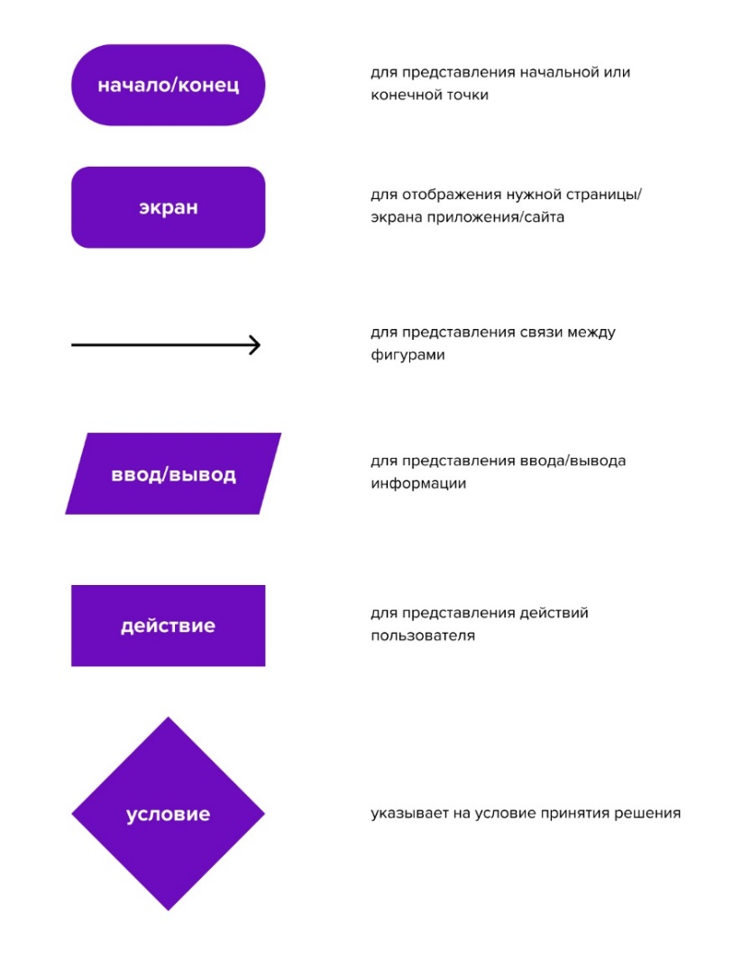

1. Что такое композиция?

Композиция - это процесс объединения нескольких элементов в единое целое с целью создания нового предмета или конструкции.

1. Какие существуют основные законы композиции?

Единство, соподчинение, равновесие

1. Назовите основные элементы композиции.

Точка, линия, расположение, форма

1. Назовите принципы гештальта.

Принцип близости, общей области, сходства, завершённости, симметрии и асимметрии, непрерывности, общего направления, соотношения фигуры и фона